Сельское поселение Салым
Нефтеюганский район
Ханты-Мансийский автономный округ - Югра

СОВЕТ ДЕПУТАТОВ
СЕЛЬСКОГО ПОСЕЛЕНИЯ САЛЫМ

РЕШЕНИЕ

24 января 2013 года № 375
п. Салым

Об утверждении схемы
избирательных округов

В соответствии со статьей 18 Федерального закона от 12.06.2002 № 67-ФЗ «Об основных гарантиях избирательных прав и права на участие в референдуме граждан Российской Федерации», Уставом сельского поселения Салым, рассмотрев схему многомандатного избирательного округа по выборам в Совет депутатов сельского поселения Салым, предоставленную избирательной комиссией муниципального образования сельское поселение Салым, Совет поселения
РЕШИЛ:

- Утвердить схему избирательных округов по выборам в представительный орган муниципального образования сельское поселение Салым и главы сельского поселения Салым, согласно приложению 1 и ее графическое изображение согласно приложению 2.
- Настоящее решение подлежит официальному опубликованию (обнародованию) в информационном бюллетене «Салымский вестник» не позднее чем через пять дней со дня его принятия.
- Решение вступает в силу после его официального опубликования (обнародования).

Глава муниципального образования
сельское поселение Салым В.Ю.Сапунов

Приложение 1
к решению Совета депутатов
сельского поселения Салым
от 24 января 2013 года № 375

Схема избирательных округов по выборам в представительный орган муниципального образования сельское поселение Салым,
главы сельского поселения Салым

- По выборам в представительный орган:

Многомандатный избирательный округ № 1

Количество депутатских мандатов 5.
В границах части территории посёлка Салым: жилого массива КС-6, улиц: Дорожников, Привокзальная, Юбилейная, Северная, Спортивная, Майская, Садовая, Южная, Новосёлов.
Место нахождения окружной избирательной комиссии:
МУ «Культурно-досуговый центр «Сияние Севера» - 628327, Ханты-Мансийский автономный округ – Югра, Нефтеюганский район, п.Салым, улица Юбилейная, дом 15.
Число избирателей 2010 человек.

Многомандатный избирательный округ № 2

Количество депутатских мандатов 5.
В границах части территории посёлка Салым: улиц: Транспортная, Болотная, Мира, Кедровая, Высокая, Нагорная, 45 лет Победы, Молодёжная, Солнечная, Звёздная, 55 лет Победы, Новая, Лесная, Приозёрная, Комсомольская, Строителей, Школьная, Таёжная, Центральная, Еловая, Речная, Зелёная, Набережная; стойбища коренных народов Севера; в границах территории посёлка п.Сивыс-Ях.
Место нахождения окружной избирательной комиссии: 628327, Ханты-Мансийский автономный округ – Югра, Нефтеюганский район, п.Салым, улица Центральная, дом 1.
Число избирателей 2036 человек.

2. Выборы главы муниципального образования сельское поселение Салым проводятся по единому избирательному округу, включающему в себя всю территорию муниципального образования сельское поселение Салым.

Приложение 2
к решению Совета депутатов
сельского поселения Салым
от 24 января 2013 года № 375

Графическое изображение
схемы избирательных округов по выборам в представительный орган муниципального образования сельское поселение Салым

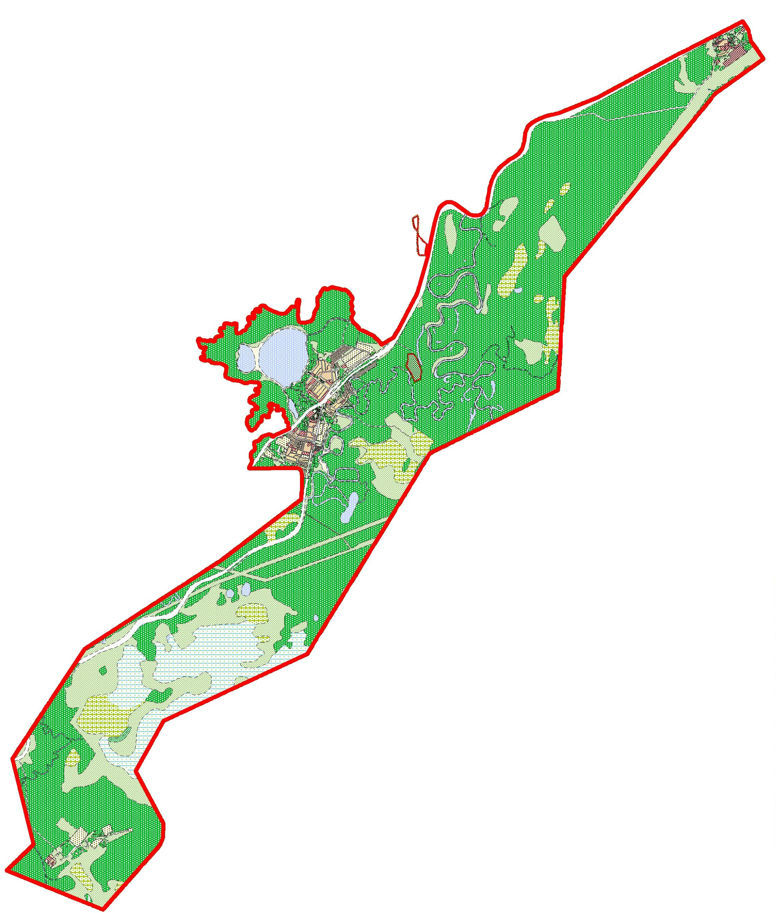
Многомандатный избирательный
округ № 2
п.Салым
п.Сивыс-Ях
КС-6
Многомандатный избирательный
округ № 1

